COMITÉ TÉCNICO AMATEUR MASCULINO:
(Informe Mensual – Septiembre 2014)

COMPETICIONES Y RESULTADOS DEPORTIVOS AGOSTO 2014

CTO. INTERNACIONAL DE ESPAÑA SUB 18
C.G. Hacienda del Alamo
4 – 7 de Septiembre 2014

87 Participantes.

Resultados Finales
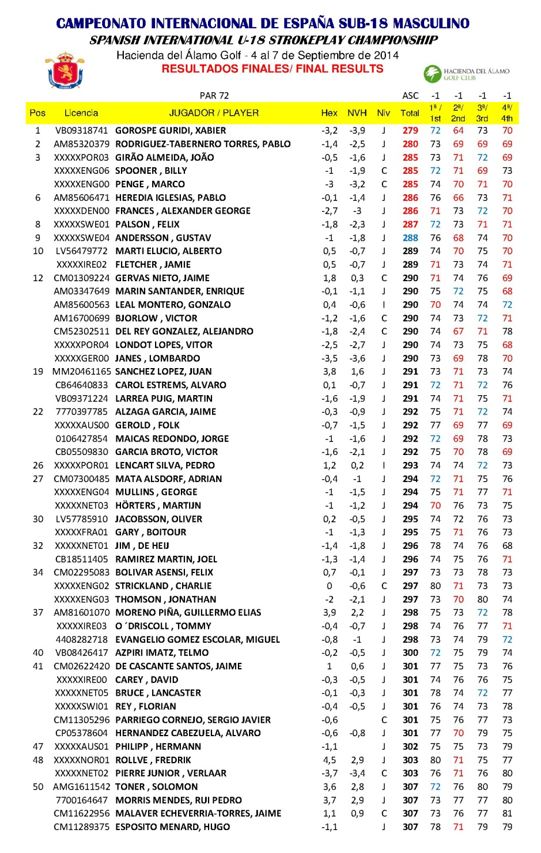

COPA DE NACIONES – CTO. INTERNACIONAL DE ESPAÑA SUB 18
C.G. Hacienda del Alamo
4 al 6 de Septiembre 2014

Resultados Finales
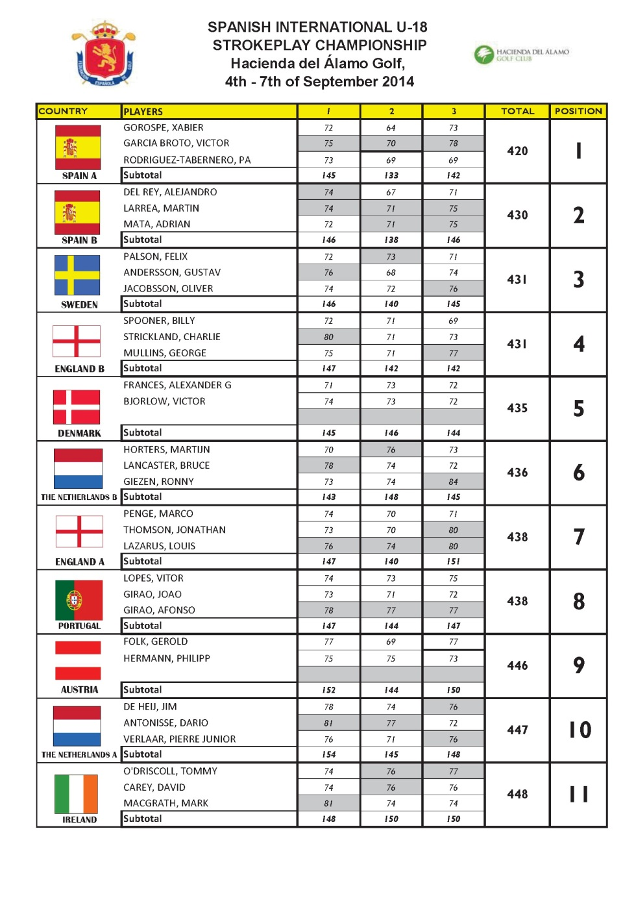

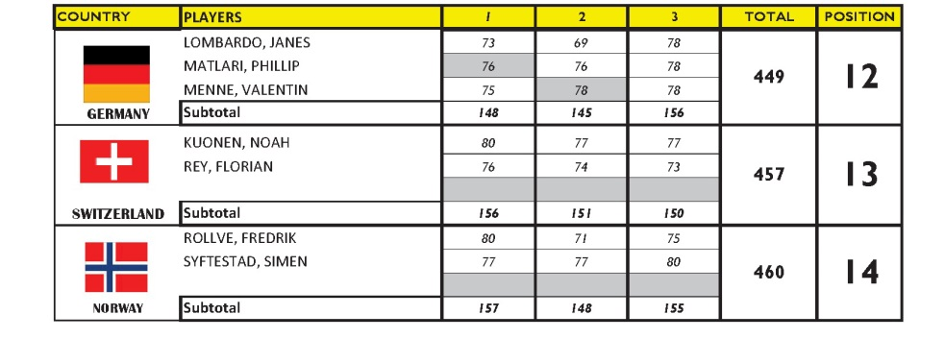

CTO. ESPAÑA 2º CATEGORIA
C.G. chan Do Fento
5 al 7 de Septiembre

Nº Total de Participantes: 121

SE SUSPENDIO LA ULTIMA VUELTA DEBIDO AL MAL TIEMPO

Resultados Finales – 15 primeros
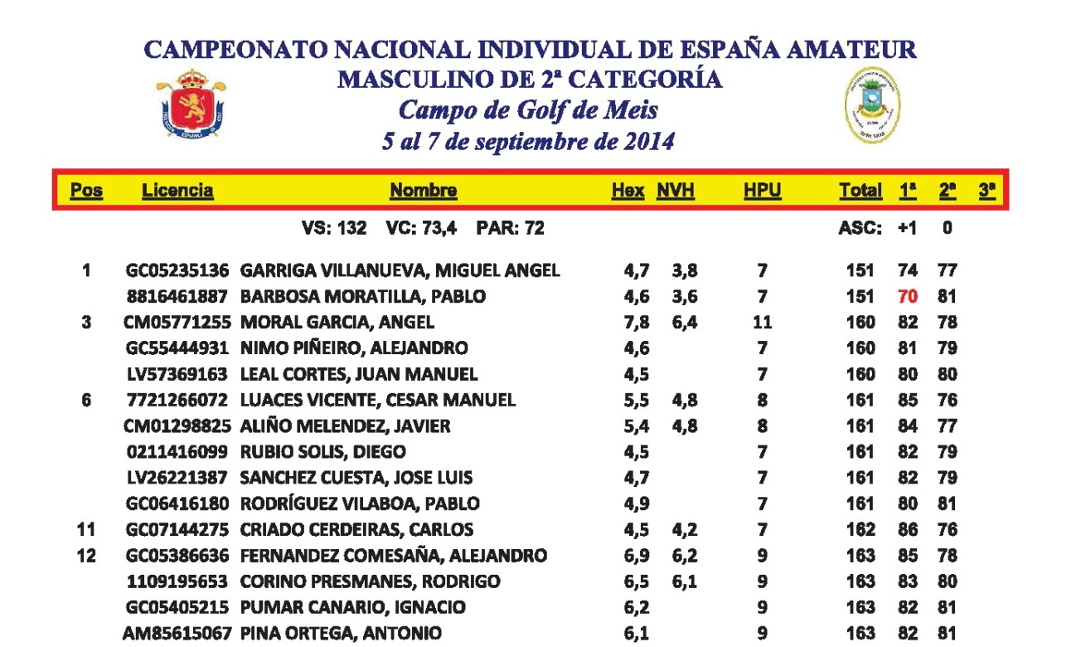

CTO. DEL MUNDO AMATEUR – EISENHOWER TROPHY
10 – 13 De Septiembre 2014
Karuizawa G.C. (Japón)

Resultados Finales Equipos
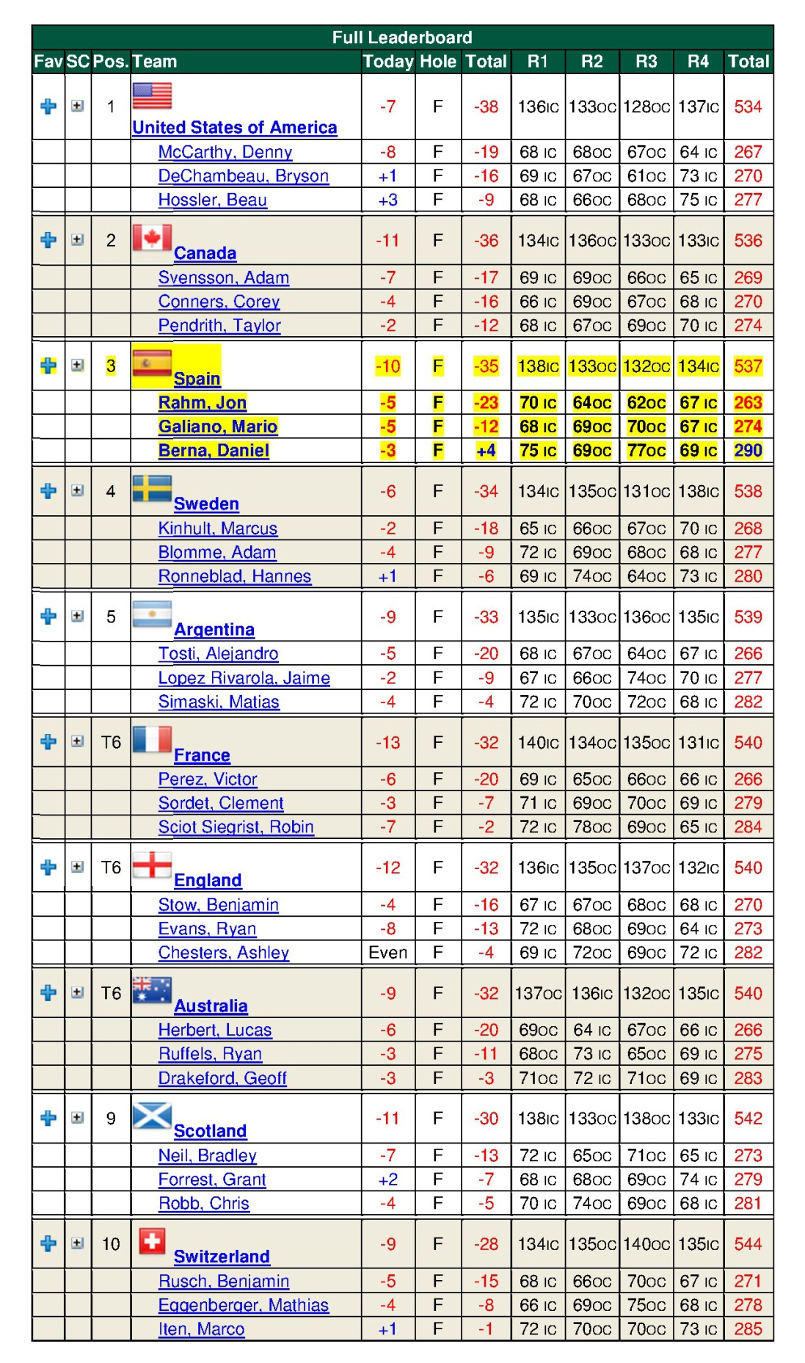

Resultados Finales – 15 primeros + Españoles
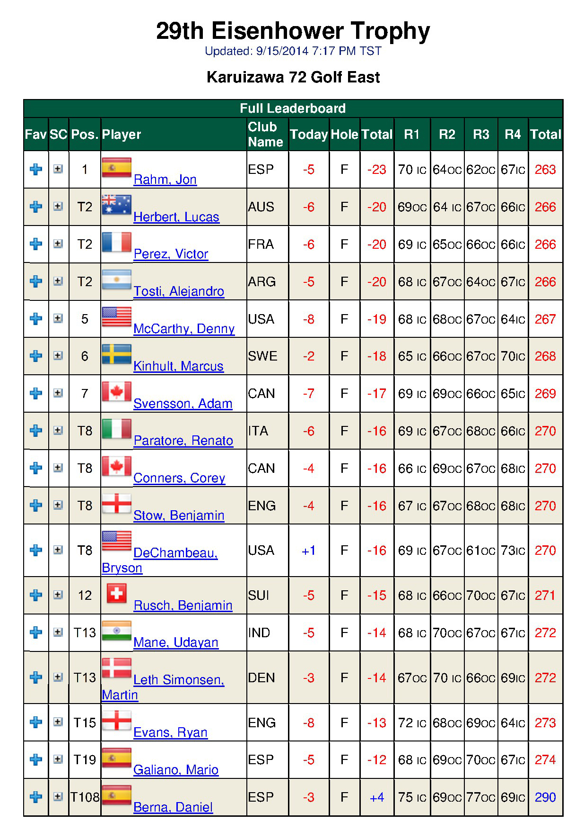

CTO. ESPAÑA INTERCLUBS
26 – 28 de Setiembre 2014
R.C.G.S.S. Basozabal

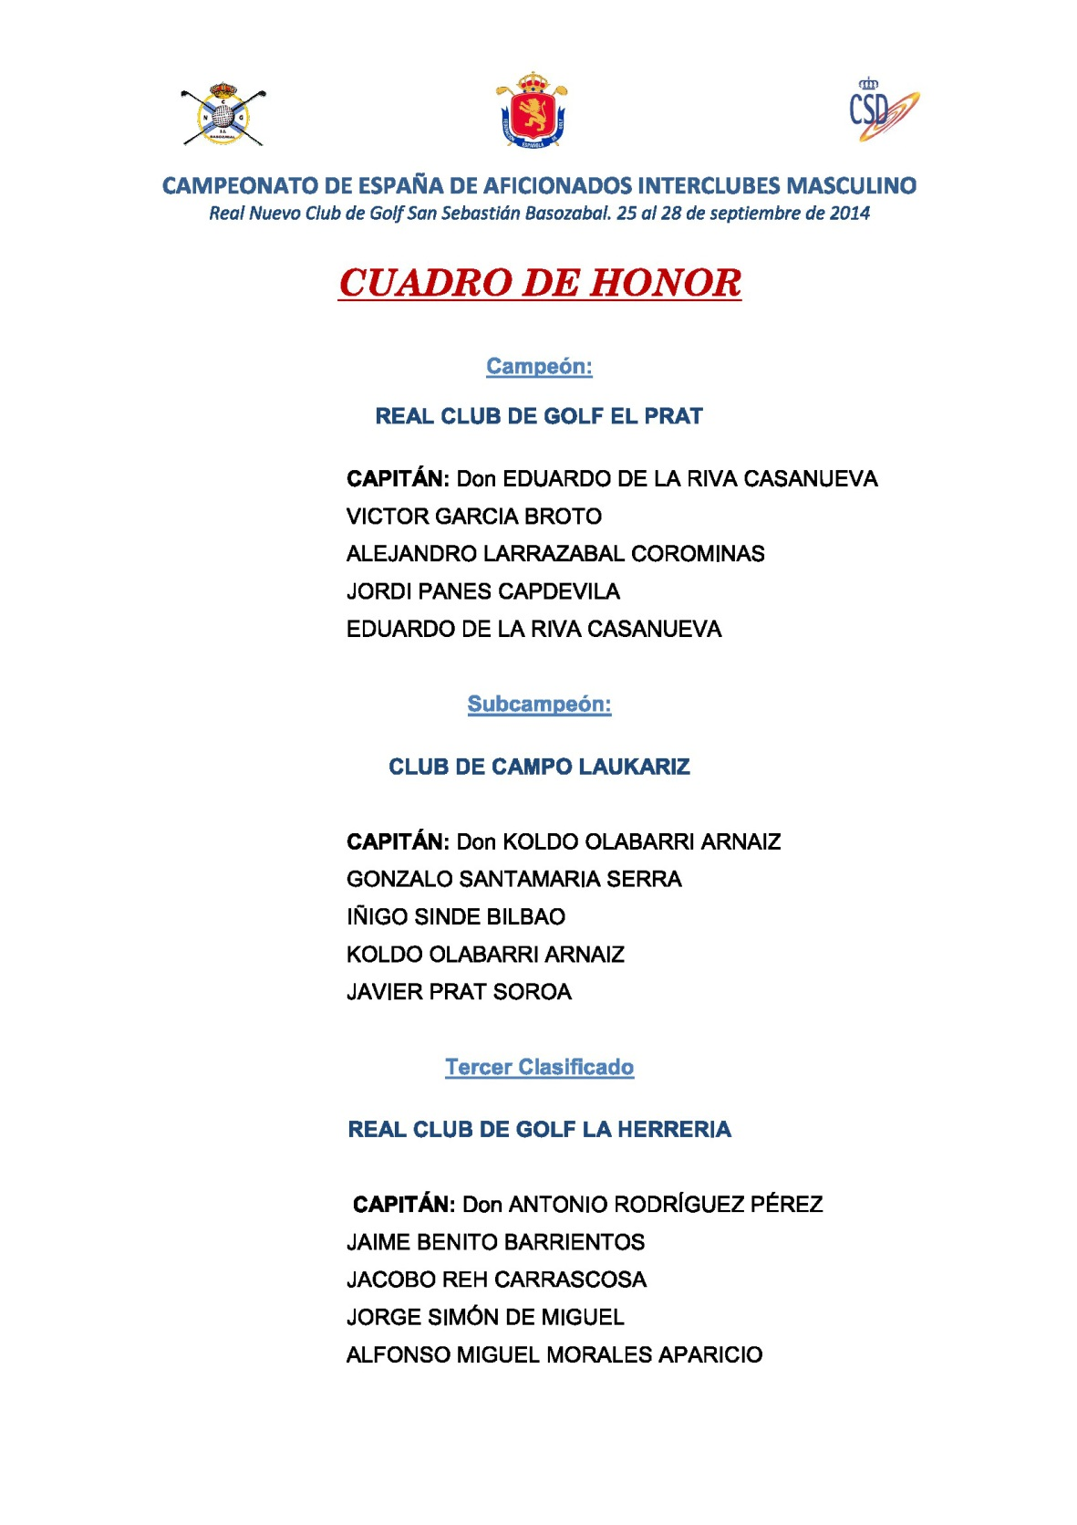

RANKINGS
- ACTUALIZACIÓN RANKING NACIONAL ABSOLUTO
Semanas: 31, 32, 33 y 34 / 2014
ORGANIZACIÓN CAMPEONATOS
- CTO. INTERAUTONOMICO SUB 25 – 1ª DIV.
- CTO. INTERAUTONOMICO SUB 25 – 2ª DIV.
- CTO. ESPAÑA INTERCLUBS.
- COPA DE EUROPA DE CLUBS.
- CTO. DE ESPAÑA DE 2ª CATEGORIA
- CTO. INTERNACIONAL DE ESPAÑA SUB 18.

- CIERRES DE INSCRIPCIONES Y PUBLICACIÓN LISTAS INSCRITOS
  - Campeonato de España de 2ª Categoria.
  - Campeonato Internacional de España sub 18.

